小鹿聯合國第04期 99.1.21 出版
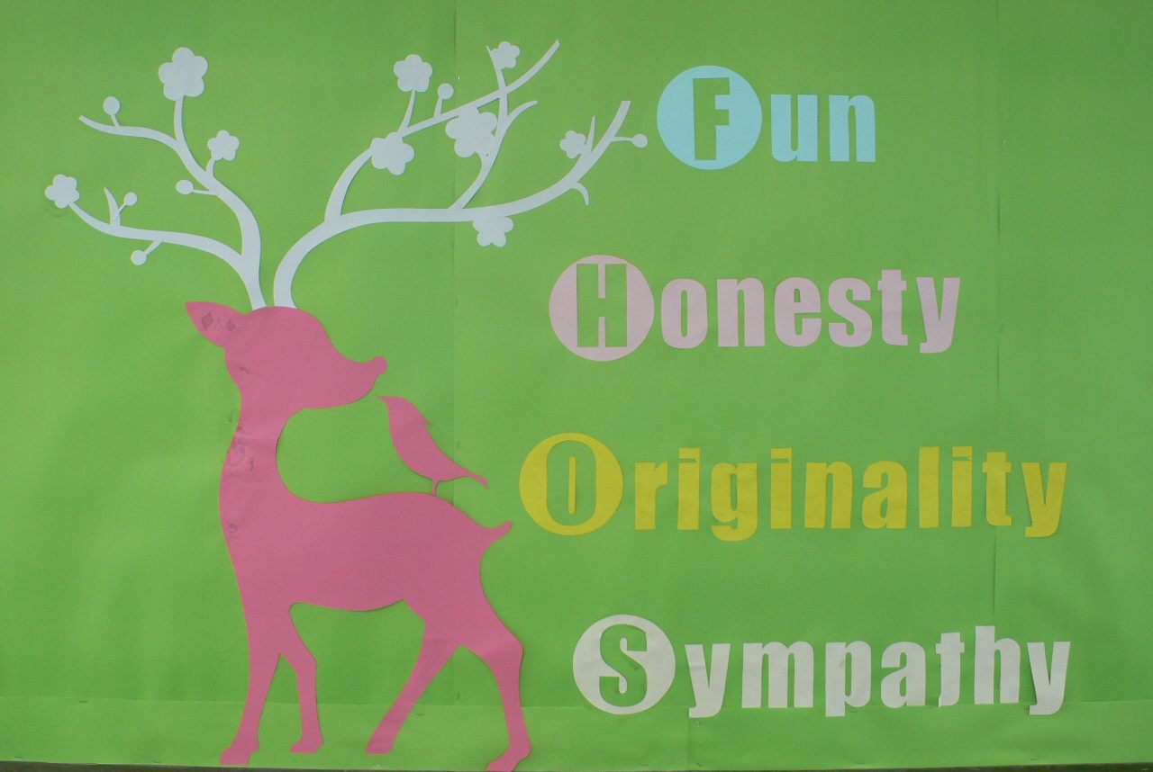
1.本學期開學至 1月12日遲到次數、
晨檢不及格次數及功課缺交份數如下表：
號碼 | 晨檢 | 遲到 |  | 缺交 |  | 號碼 |  | 晨檢 |  | 遲到 |  | 缺交
1 | 9 | 2 |  | ８ |  | 16 |  | 0 |  | 0 |  | 全交
2 | 9 | 3 |  | ７ |  | 17 |  | 0 |  | 0 |  | ６
3 | 4 | 3 |  | ６ |  | 18 |  | 2 |  | 0 |  | 全交
4 | 3 | 3 |  | ７ |  | 19 |  | 0 |  | 1 |  | ３
5 | 6 | 10 |  | ７ |  | 20 |  | 1 |  | 0 |  | 全交
6 | 9 | 0 |  | ２ |  | 21 |  | 0 |  | 0 |  | １
7 | 2 | 0 |  | １ |  | 22 |  | 0 |  | 0 |  | ２
8 | 6 | 0 |  | ７ |  | 23 |  | 5 |  | 0 |  | 全交
9 | 3 | 0 |  | ２ |  | 24 |  | 6 |  | 1 |  | 8
10 | 0 | 0 |  | １ |  | 25 |  | 5 |  | 0 |  | 8
11 | 0 | 0 |  | ９ |  | 26 |  | 2 |  | 0 |  | 7
12 | 1 | 0 |  | ３ |  | 27 |  | 3 |  | 0 |  | 2
13 | 10 | 0 |  | １１ |  | 28 |  | 6 |  | 0 |  | 13
14 | 4 | 1 |  | ９ |  | 29 |  | 1 |  | 0 |  | 14
15 | 6 | 9 |  | ８ |  | 30 |  | 1 |  | 1 |  | 1
 |  |  |  |  |  | 31 |  | 0 |  | 3 |  | 5
2.上列表格為期初評量各科成績組距，提供家長參考：
第一次評量成績組距分佈
分數組距 |  |  | 國語 |  | 數學 |  | 社會 |  | 自然 |  | 英文
100 |  |  | 3 |  | 8 |  | 1 |  | 2 |  | 2
90至99 |  |  | 19 |  | 14 |  | 14 |  | 12 |  | 11
80至89 |  |  | 7 |  | 6 |  | 7 |  | 7 |  | 6
70至79 |  |  | 2 |  | 2 |  | 4 |  | 5 |  | 5
60至69 |  |  | 0 |  | 0 |  | 3 |  | 4 |  | 3
60分以下 |  |  | 0 |  | 1 |  | 2 |  | 1 |  | 4
各科平均 |  |  | 93.2 |  | 92.1 |  | 84 |  | 84.2 |  | 80.8
3.第二次評量前六名：江岱玲、江佩璇、(沈若恩、陳逸同分)、游文瑜、黃柔瑄。
最佳進步獎：洪以軒、陳建任。
評量成績之計算是以評量及平時成績各佔百分之五十，以非加權方式取總分計算。
期末品行成績以晨檢、遲到次數、作業繳交情形和平時表現打等成績，尤其以作業繳交比重最重。
期末總成績前六名：江岱玲、沈若恩、游文瑜、陳逸、江佩璇、(陳柏儒、黃柔瑄同分)。
美術成績前六名：鈺翔、若恩、岱玲、宜萱、方 云、子涵
體育成績前六名：雪玉、晏廷、以軒、陳逸、宜軒、岱玲
4.閱讀排行榜：沈若恩（35本）、陳品慈（29本）、江岱玲（23本）、羅益文（20本）、劉至浩（18本）、劉丞晉（18本）、陳方云（18本）。
5.行事曆：1/21、22、23日補上課，1／24寒假開始，2／22始業式。
6.榮譽榜:校內國語文競賽
國語演說：江岱玲第一名
作文：沈若恩第一名
台語朗讀：李宜軒第一名
書法：莊祐翔第三名
7.新生報到:張紫煊
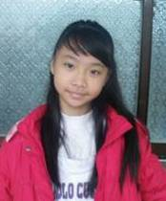 | 嗨！我是活潑的張紫煊。我的綽號是晶晶喔！ 大家可以這麼叫我喔！我喜歡的動物是小狗，我的興趣是跳舞和畫畫。我希望在未來的日子裡，我可以交到更多ㄉ好朋友。
8.五年四班風雲榜票選結果
最佳負責獎：李宜軒
最佳禮貌獎：沈若恩
最佳人緣獎：江岱玲
最佳進步獎：陳建任
達文西獎：曾鈺翔
最佳反應獎：陳晏廷
武藝高超獎：黃楠峰、曾柏翰
金嗓子獎：江佩璇
最佳幽默獎：劉至浩
文采獎：游文瑜
最佳組長獎：李宜軒

生活花絮

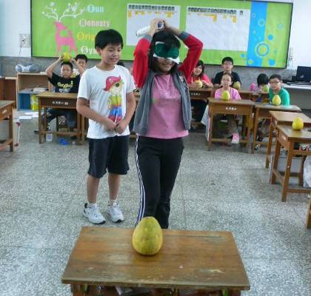
中秋節同樂會
我們玩了很多遊戲，其中棒打柚子是最刺激、最好玩得一項，首先先請兩位同學，一位指揮，一位是打柚子的，而且眼睛要矇起來，活動過程中，全班同學都非常的high！（岳霖）
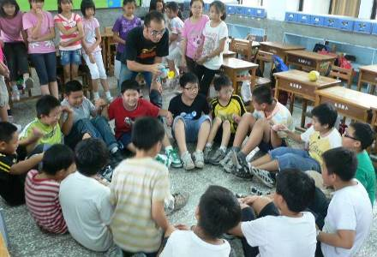
恐龍哥哥說故事
恐龍哥哥帶領大家玩牽手合力站起來我覺得很好玩，而且也學到分工合作，用大家的力量把每一個人拉起來，我非常喜歡恐龍哥哥，經常來位大家說故事，也會玩遊戲，謝謝你，恐龍哥哥。（陳逸）
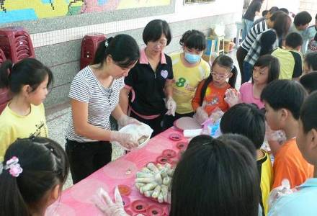
多元文化美食展
不同文化美食展讓人欣賞不同文化的趣味，以及他們好ㄔㄉ東西喔！那天太有趣了！ 讓人有美好的回憶。（柔瑄）
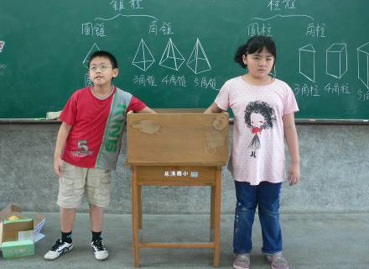
數學恐怖箱
今天我們玩了一個遊戲，叫數學抽抽樂，這個遊戲很刺激，老師會說一種形狀，要把他找出來，先找到的人就加分，在這個遊戲中，我學會認是體積。（陳逸）
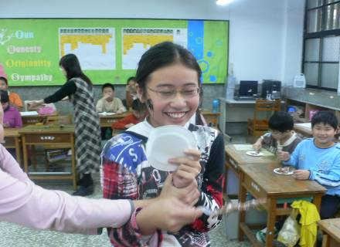
生日大驚爆!!幫若恩化粧
我生日那天，好好的吃蛋糕時，沒想到老師竟然整我，把巧克力片弄在我的臉上，害我很糗！！！（若恩）
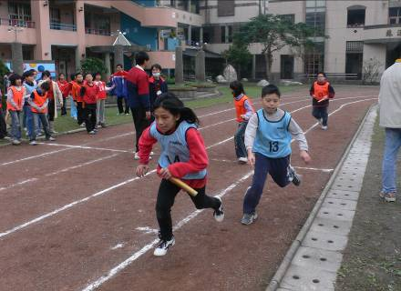
運動會大隊接力
當天陳建任要給我接力棒時，我好緊張，因為後面有別班的同學快要追上我了，所以我會衝很快，當我跑到一半時，林品辰一直再旁邊叫我跑慢一點，我就放慢了速度，我想讓他們跑過我，可是他們都追不上。（雪玉）
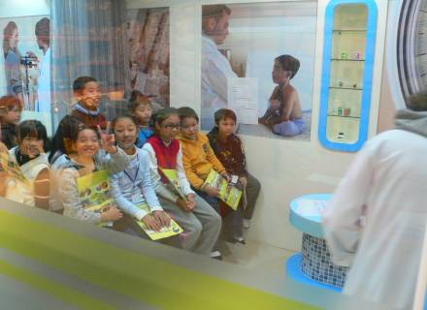
英語村校外教學
我們是第三組，那時老師教我們身體部位的英文。我們還玩一個小遊戲，當老師說頭時，我們就必須摸頭。大家都完的不亦樂乎！我們還獲得英語王呢！在那我們學到了很多英文單字，這趟旅程讓我難忘。（岱玲）
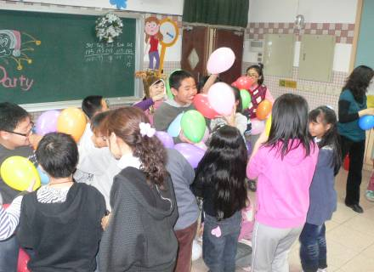
聖誕party
有一堆人把氣球塞到我的一服裡，那個陳晏廷還拉我的褲子，害我差一點出糗，下一次他就完蛋了！（益文）
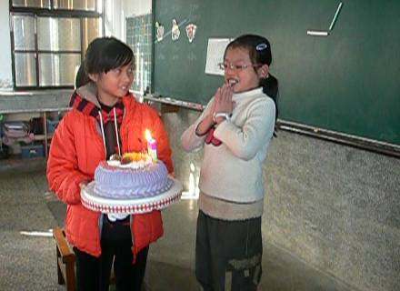
宜軒生日-抹蛋糕大賽
大家偷偷的幫我準備生日派對，當時我嚇了一跳！沒想到老師為了嚇我一跳，竟然學壞人一樣的罵我，令我和全班大吃一驚，（宜軒）

酸甜苦辣留言版
大感謝
我要感謝陳逸，因為有時候我功課不會時，她總是會主動的過來問我有沒有不會的，如果我有的話，他就會教我。（陳柏儒）
我要感謝劉至浩 因為我每次功課不會的時候，他就會教我功課，如果他有好康的就會跟我分享，如果有吃的還會給我吃呢！（莊子恆）
我要感謝陳晏廷 因為回家功課訂正不會時，他都會教我。（莊祐翔）
我要感謝江岱玲 因為我不會寫作業時他都會教我。（林埕葦）
我要感謝游文瑜，雖然我們是對手，但當我的功課有遇到問題時，他都會幫助我，並寫教我寫功課，做事情他都會支持我。（江岱玲）
我要感謝林宜萱 因為對我very的好！還有還有有時我會很健忘，林宜萱都會提醒我。（陳方云）
我要感謝沈若恩 因為他常常教我功課，也常關心我，所以我非常感謝他，他是我永遠的好朋友。（江佩璇）
我要感謝陳子涵 因為他在我不會功課的時候，他都會教我，在我難過的時候，他會安慰我。（李宜軒）
我要感謝莊祐翔 因為他每次總是在我有困難的時候協助我、幫助我。（洪甲）
Sorry Sorry
我要道歉的同學是羅益文 因為我常常教他背我，害他背很痛。（陳晏廷）
我要道歉的同學是林佳欣 因為之前我們有些事情沒講清楚，害他很難過，所以我要跟她說對不起。（林宜萱）
我要道歉的同學是林宜萱 因為當他在跟我吵架時，我都會打她罵她，她就哭了。（林佳欣）
我要道歉的同學是陳品慈 因為他上次打掃的時候，他不小心把東西都掃到我的位置，我就罵他，但我後來道歉了。（李宜軒）
我要道歉的同學是陳建任 因為我常用不好的口氣跟他說話。（劉至浩）
我要道歉的同學是張家津 因為他常常幫我拿東西，還幫我檢查抽屜，但是有時候做錯是我還罵她。（游文瑜）

普利司通 Please do’nt
我想請陳晏廷不要再對我做出摸我的動作，或說一些變態的話！！莊子恆別說：「我愛你」（曾柏翰）
我想請游文瑜不要再用書本打我的頭。（白雪玉）
我想請陳品慈不要再打我，因為我被你打到哭ㄌ，嗚……。（江佩璇）
我想請李宜軒講話不要太大聲，不然有時候我的耳多真的很痛，所以我想請他講話不要太大聲。（陳方云）
我想請那個黃什麼柔什麼瑄不要在我旁邊大叫。（羅益文）
我想請莊子恆不要再對我做一些噁心的動作，和奇怪的動作。（張岳霖）
我想請陳晏廷不要再對我做親吻的動作，因為我不喜歡人家親我。（陳柏儒）
我想請劉至浩不要再對我做娘娘腔的聲音，讓我不舒服。（劉丞晉）
我想請曾柏翰不要對我做騷擾的動作，因為我很討厭。（陳晏廷）
請張岳霖不要在碎碎念ㄌ，只要我每次請他過去一點，他都會在那邊碎碎念，請你以後不要這樣。（林宜萱）

粉圓老師的感謝
感謝細心的岳霖常提醒粉圓迷糊的地方。
感謝勤勞的雪玉常幫粉圓改作業。
感謝整潔的宜軒常幫粉圓整理凌亂的桌子。
感謝幽默的晏廷帶給班上源源不絕的歡笑。
感謝盡責的岱玲替粉圓分擔繁重的班務。
感謝認真的若恩常上課指正粉圓的疏忽。
感謝文瑜常幫粉圓跑腿出工差。
感謝無怨的洪甲天天幫班上處理髒骯的垃圾。
感謝善良的紫煊在校外教學時幫粉圓處理廚餘。
感謝可愛的家津天天辛苦地幫粉圓收功課。

與大師相遇專題報告封面
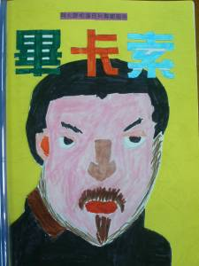 | 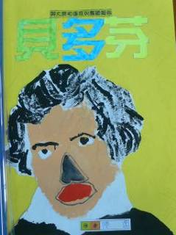 | 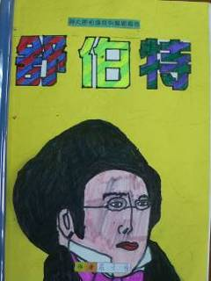 | 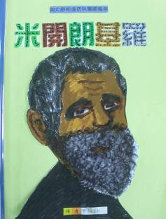 | 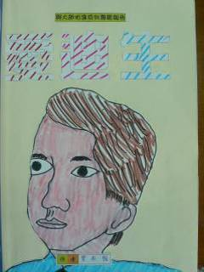
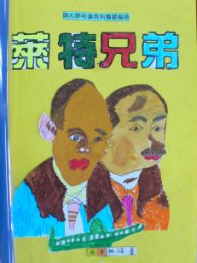 | 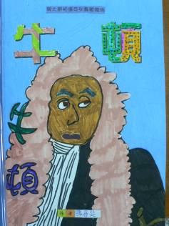 | 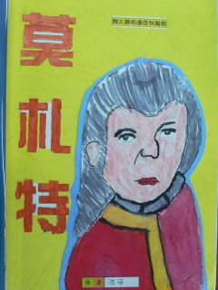 | 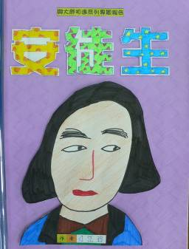 | 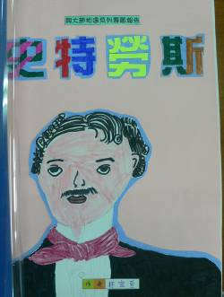
猜猜我是誰-自然素材拼貼
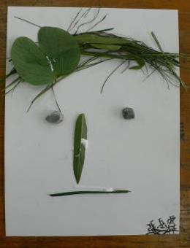 | 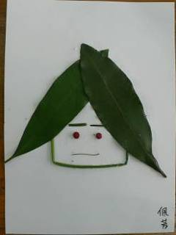 | 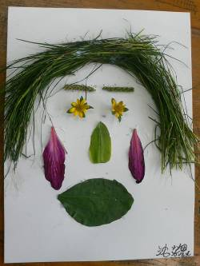 | 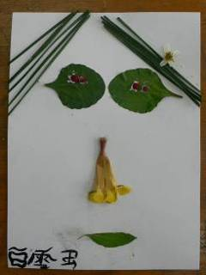 | 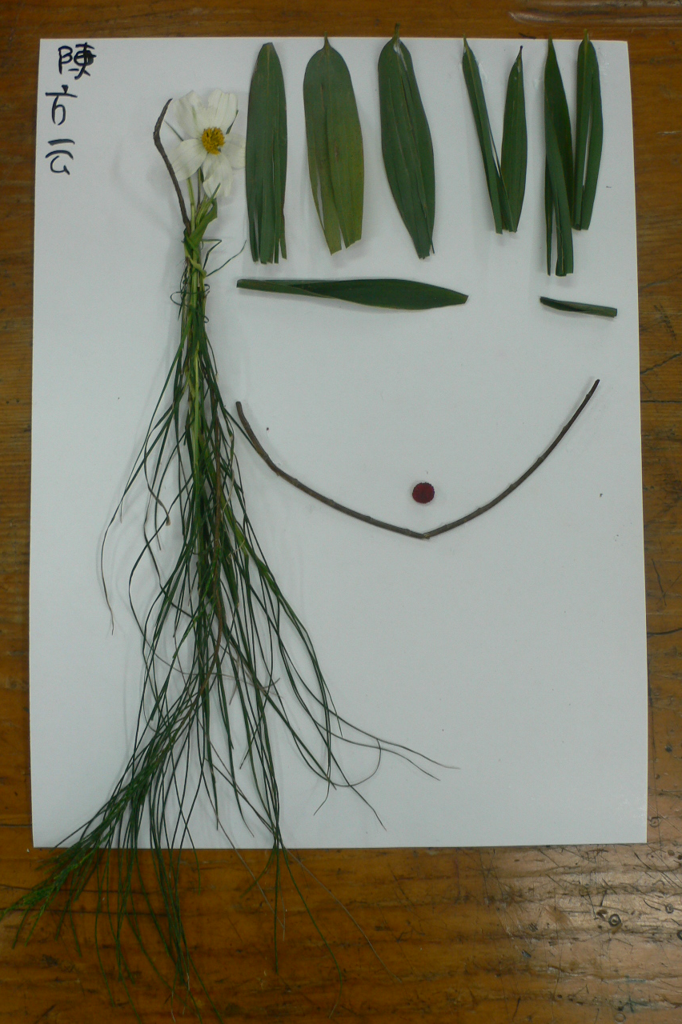
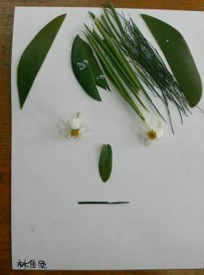 | 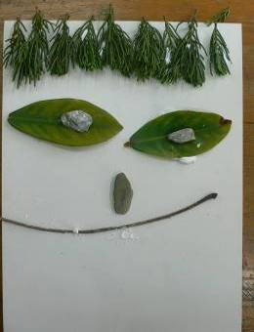 | 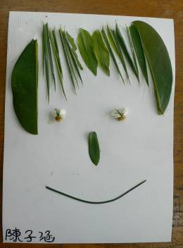 | 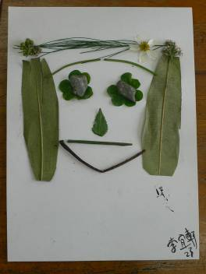 | 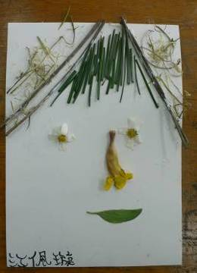
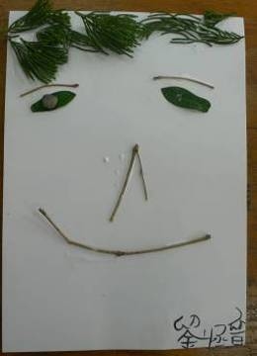 | 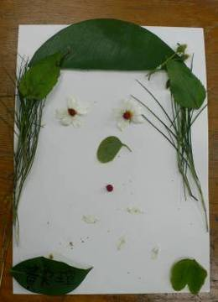 | 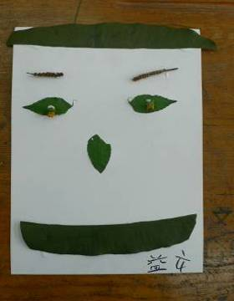 | 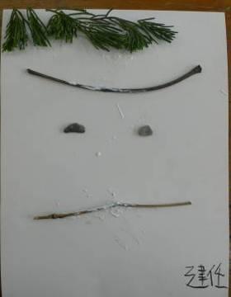 | 